Top3

**Уважаемые собственники жилых помещений в микрорайоне Старгород.**

**Спешим сообщить вам, что справки по тепловым счётчикам с 01.04.2017 Управляющая компания в Омск РТС более не отвозит. В связи с этим прилагаем вам инструкцию как вы можете осуществлять передачу показаний по тепловым учётам энергии.**

1. Сам сайт и вход в личный кабинет: **www.omskrts.ru.**

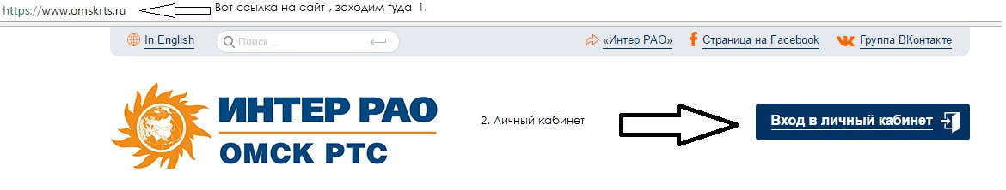

2, После входа в личный кабинет, авторизовываемся, если аккаунта у вас нет, то пройдите регистрацию. Подробности: [945–017](tel:+73812945017)- телефон горячей линии.

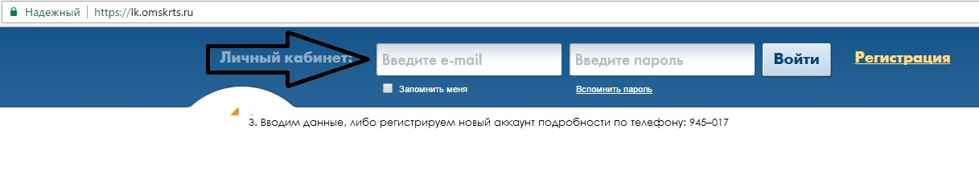 3.Выбираем ваш адрес, и переходим в раздел – ПУ Отоплени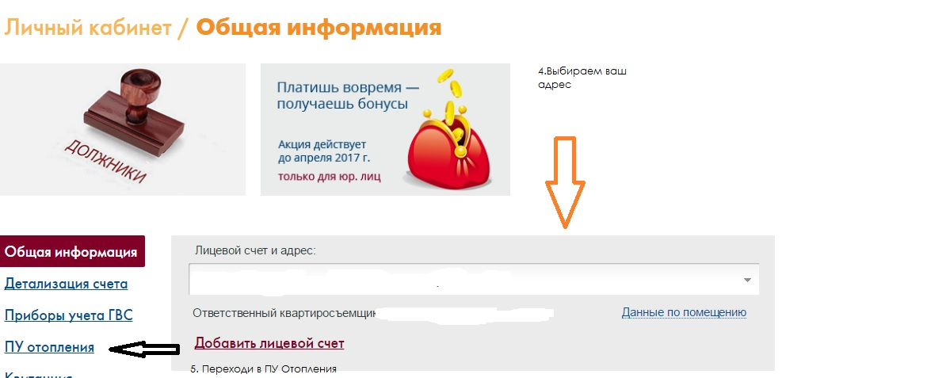

4. В пункте ПУ отопления вы увидите все данные по-вашему счётчику, туда и нужно будет указывать раз в месяц ваши показания до 25 числа текущего месяца.